SDGs時代のESG財務戦略について ダイヤモンド社

通底する一つの大きなテーマは、財務戦略。
日本では、一見して「コスト」としてとらえがちなESG/SDGsの取り組みを、
どのような企業価値の増大、ひいては株価上昇につなげていくか。
企業情報の開示や評価機関によるESGスコアリング、企業価値評価の議論まで踏み込み、
自社のESG/SDGsへの取り組みが資本市場に最終的に評価されるヒントを探る。
もうひとつのテーマは事業戦略です。
資本市場に評価されるための道筋や、その実現に向けてどうすればよいのか
ESG/SDGs経営の実践に事業戦略と財務戦略の視点を踏まえ、企業ミッションを再定義し、ミッションを実現する道筋を事業及び財務戦略を描く。
基礎編（第１章～第３章）
実践編（第４章～第８章）
実践編では、ESG/SDGsの登場によって変わりつつある近年の株式市場や企業がとるべき戦略について解説メモ。

（まとめ）
- 社会の分断を生む株主資本主義の限界
―なぜ、企業は変わらなければならないか
・会社は株主のものであり、株主利益の最大化を実現すべきという株主資本主義の思想、及び持続的な株主価値の向上をファイナンス戦略の中心に据える株主価値経営は、本来的には優れた仕組みである。
資本市場を介して投資家と企業に規律を与え、企業の競争力を高めるとともに、株価の上昇を通じて投資家、ひいては我々個人に経済的豊かさをもたらすというダイナミズムを持つからだ。
・近年、株主資本主義の限界が指摘されるようになっている。
企業経営者が株主の利益を極端に重視し、目先の利益に目がくらむショートターミズムに陥った結果、優れた仕組みであったはずの株主資本主義が「株主資本至上主義」「株主第一主義」とでもいうべき状態になった。
具体的には、 社会の分断や深刻な環境問題といった形でその限界が露呈された。
・このままでは社会も地球環境も持たないとの危機感から、資本市場や企業経営のあり方を株主資本主義からステークホルダー資本主義へシフトしようという動きがアメリカから起っている。
キーワードは「長期」と「ステークホルダー」である。
社会や環境に関する課題をビジネスで解決するには時間がかかるため、取り組みは自ずと長期となり、持続的な価値創造を実現するためには、株主のみならず顧客、従業員、取引先、地域コミュニティ、将来世代、地球環境などのステークホルダーの利益を考慮することが求められるからである。
・ 社会の分断や環境問題を招いた株主資本主義に対するアンチテーゼとして「コンシャス・キャピタリズム」（寛容な資本主義）という概念がアメリカで 提唱されている。
アメリカのパブリック・ベネフィット・コーポレーション（PBC）やフランスの Entreprise a mission などの法人形態は、企業の事業目的に社会的、環境的な目標＝公益を掲げることが法的に求められ、コンシャス・キャピタリズムを体現する企業形態として注目され、上場する企業も誕生している。
・社会課題を解決する企業を「ベネフィット・コーポレーション」（B-Corp）として認証するスキームは世界で広がりつつある。
公益資本主義を実践する企業としての「お墨付き」が与えられたことを意味するため、ステークホルダー資本主義の考え方が支持されるのに合わせて、今後B-Corpの認証取得が、さらに広がる可能性がある。

- ＥＳＧ経営とファイナンス戦略のあり方を問う
―投資家にも求められるエンゲージメントという考え方
・ ESGは、国連の呼びかけに呼応した世界のグローバル企業・投資家がコミットしている共通の価値であり、ESG投資に流入している投資家の資金も、投資家に応える企業のESGへの取り組みも、もはや不可逆の流れとなっている。
ESGに対する取り組みが先行している欧米と、出遅れた日本を分けたのはリーマン・ショックである。
環境、社会、ガバナンスの課題に真剣に取り組まなければ 企業経営の基盤そのものが危ぶまれるとの危機感に目覚めた欧米に対して、リーマン・ショック後の株価低迷で社会、環境課題への取り組みは儲からないと、日本は無関心になった。
・ESGとよく似た概念としてCSRが話題に上ることもあるが、両者はまったく異なるものであ。
CSRは企業の経済活動によって社会や環境に対して負荷を与えることの免罪符・贖罪として利益の一部から社会貢献や環境保護活動などを行う活動であるのに対して、ESGは本業のビジネスを通して社会・環境課題を解決し 社会・環境に対してポジティブなインパクトを与えると同時に経済価値を生み出し（利益を増やし）長期的な株主価値を向上させる概念である。
・ESG、SDGs、CSVの関係を整理すると、CSVは企業全体の経営戦略の根幹をなすフレームワークであり、そのCSV を実現するためのファイナンス戦略に組みこむエッセンスがESG、環境・社会課題を解決する具体的な事業機会がSDGsとなる。
・ESG/SDGs経営とは、長期的な価値創造につながる未来オプションを創造することである。
これを実践するためには、自社の存在意義や大義と言った（パーパス）が必要である。
・ダノン、ネスレ、シーメンスなどESG/SDGs経営を実践しているグローバル企業は持続的な価値創造を可能にする（企業そのものをサステナブルにする）ため、事業ポートフォリオをパーパスに基づいて戦略的に組み替えている。
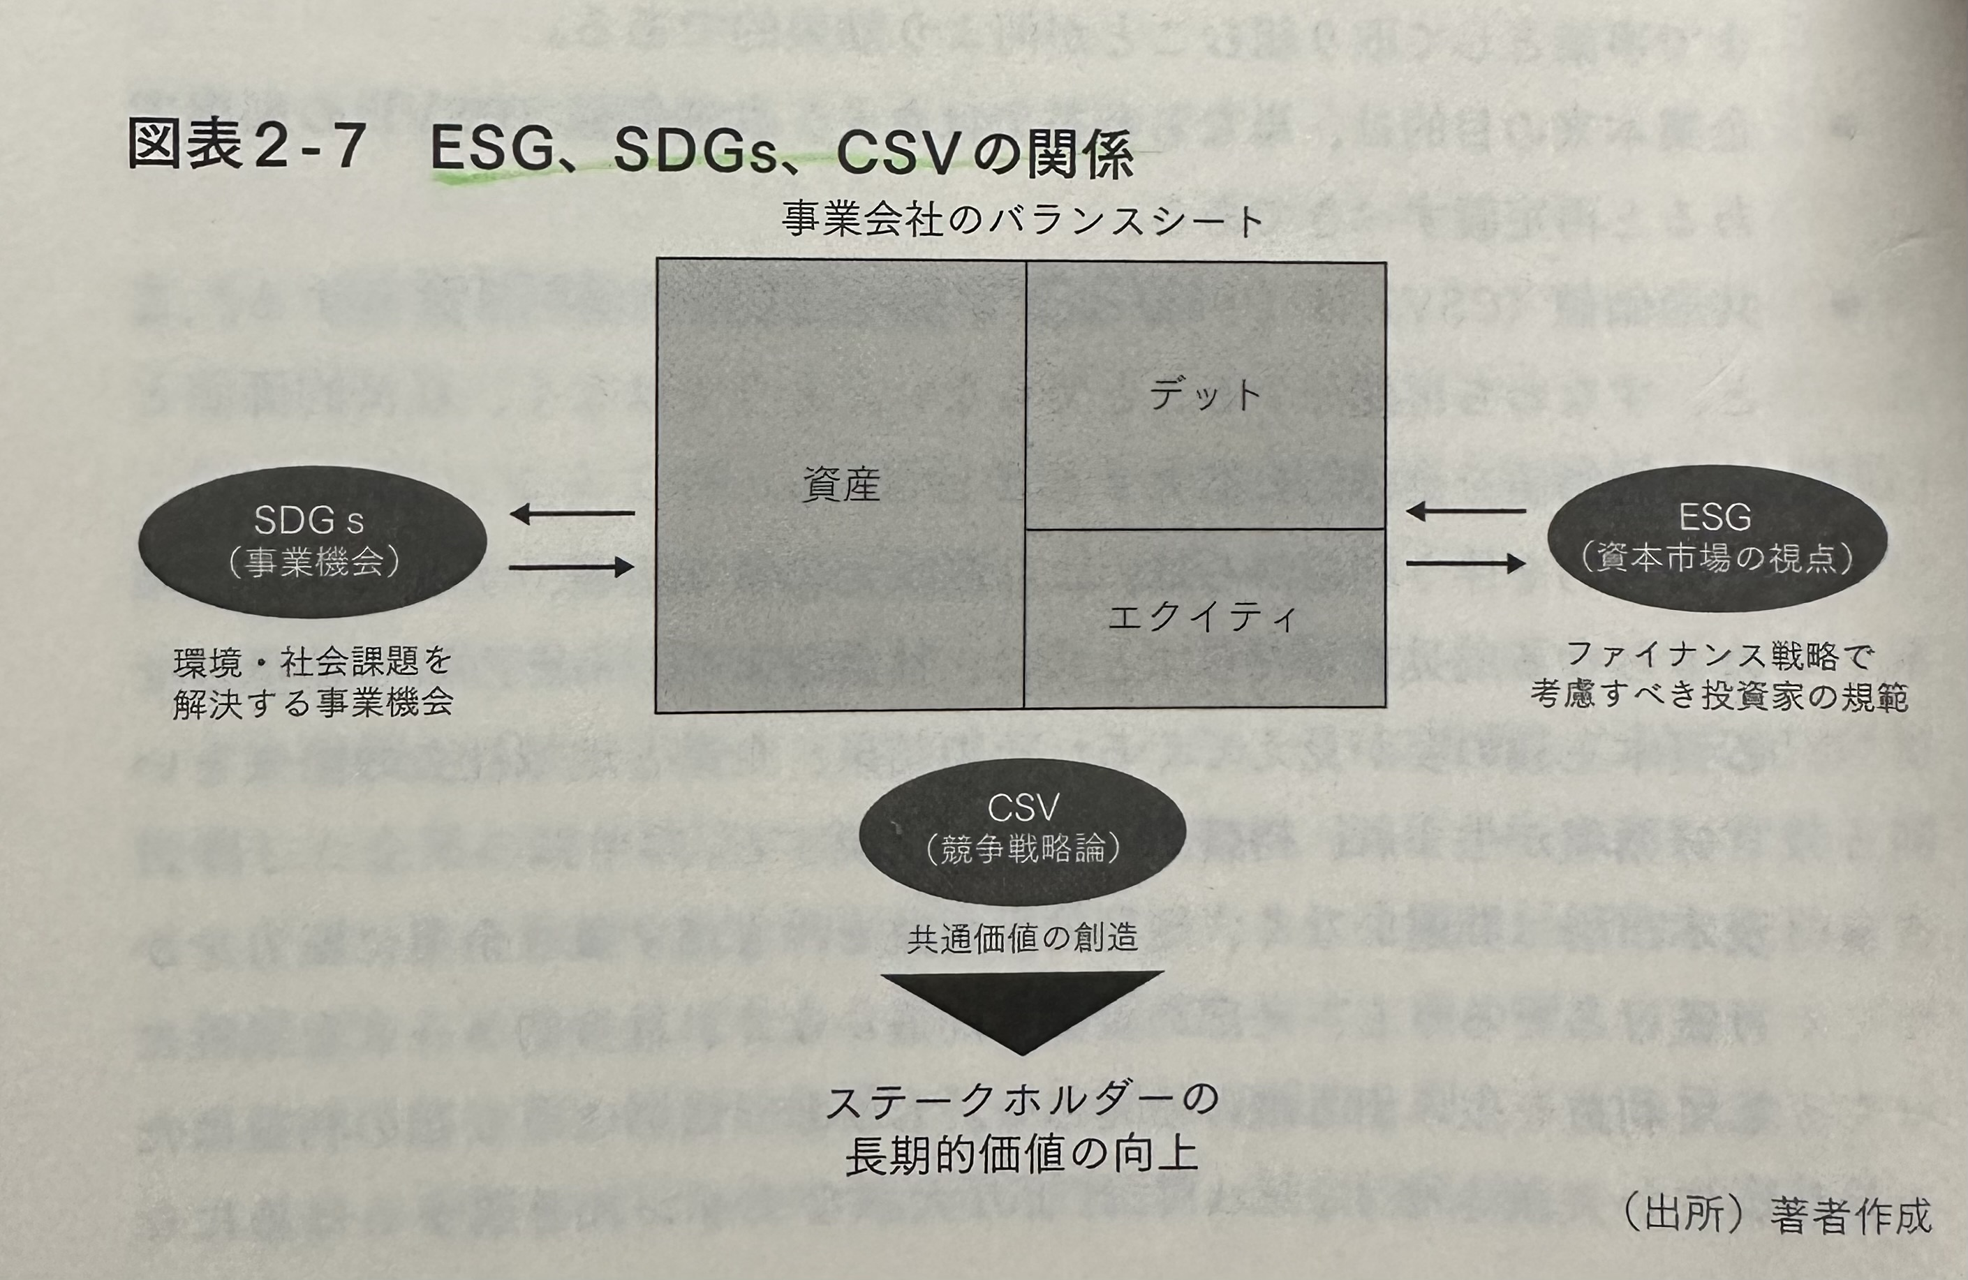

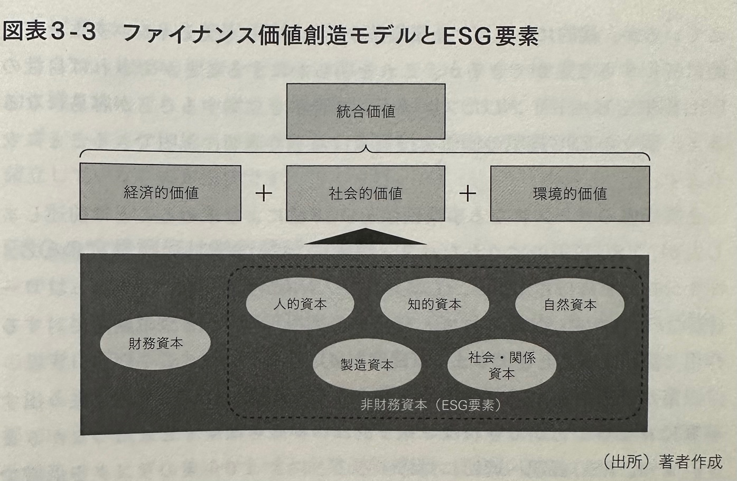

- 新たに求められる投資家との対話のカタチ
―非財務情報のファイナンスモデル構築に向けて
・非財務（ESG） 情報を企業価値評価に織り込む理論的なファイナンスモデルはいまだ構築されていない。
投資家もESG施策に関するKPIと価値創造ストーリーというナラティブな情報をもとにざっくり企業価値評価に反映させているのが現状である。
・ 伝統的なファイナンスモデルにESG情報をビルトインするための確立されたメソッドはないが ESG政策の成果が 株主価値（PBR）に与える影響を定量的に示すモデルをエーザイが示し統合報告書として公表している。
広くコンセンサスのとれたモデルではないものの、シンプルでわかりやすい点で非常に優れており、これに倣う日本企業も出てくる兆しが見られる。
・ 非財務情報は将来の財務情報となる要素であり ESD投資の広がりとともに投資家からの関心が高まっている。
そのため、従来にもまして 投資家との丁寧なコミュニケーションが重要である ESG時代の投資家コミュニケーションでは、「いかに見せるか」 ではなく「いかに正直に 真摯に対応するか」が大切となる。
・ ESG時代のコミュニケーションでは、投資家のみならずマルチステークホルダー との対話が求められる。
壮大な社会・環境課題の解決と事業を両立するためには、従業員、顧客、サプライヤー、NGOなどのステークホルダーを惹きつけられるような大義や利他の精神といったパーパスが必要となる。
そのため経営トップが自らの言葉で血の通ったナラティブなストーリーを語れるのが重要である。
・ 現在ESGやサスティナビリティへの取り組みに関する情報 、それらを包含した価値創造ストーリーを報告するための開示スタンダードが乱立しており、 投資家を中心としたステークホルダーが企業間で比較可能な状態でESG情報を分析できるという課題が指摘されている 。
IIRCとSASBが合併しVRFとなり、ステークホルダー資本主義 コモンメトリックスが提言されるなど 集約、統合する動きが生まれてきている。
・ 現行の 開示制度において、非財務情報と財務情報が分かれているため、 財務諸表が企業の実態を正しく表しているとは言い難い状況が生まれている。
さらにESG要素を企業価値評価に反映するものが難しいという課題が存在する。
こうした要請に応じる会計手法として社会や環境に与えるプラスとマイナスのインパクトを財務諸表本体に反映する「インパクト加重会計」を確立しようというイニシアチブが生まれている。

- 企業はどのように「ＥＳＧスコア」と向き合うべきなのか
―サステナブルな事業の取り組みで企業成長を目指す
・ 近年では、機関投資家は ほぼPRIに署名しており、それはすべからくESGを考慮した投資をせざるを得ないことを意味する。
・ESGを考慮した投資をする際、投資家は ESG評価機関による「ESGスコア」を参照する。
世界には10ほどの主要なESG評価機関が存在するが、それらの評価は画一的ではなく、 企業によってはESG評価機関の間で大きくスコアが異なるケースが見られる。
ESGスコアが企業の 定性情報（非財務情報）を主に評価していることから評価が割れやすいこと、また評価機関によって重視する項目が異なることが大きな要因である。
・ESGスコアと企業の株価や業績の間の関係性については、アカデミックの研究でも統一した見解には至っていない
しか、ESG投資マネーが大きくなるということは、ESGへシフトする企業により 投資マネーが集まることを意味する。
・ESG投資の目的は、企業活動や事業内容をESGに仕向けるためであり、投資手法には投資ユニバースから非ESG銘柄を除外するダイベストメント（ ネガティブ スクリーニング）、 投資銘柄の選別にESG要素を加味するESGインテグレーション、そして 投資先への議決権行使を通じてESGを働きかけるエンゲージメントの3つが存在する。
このうち、ダイベストメントで悩ましいのは、タバコ銘柄で見られるように、非ESG銘柄のなかには株価パフォーマンスが優れているものもあることである。
また、最も有名なのはエンゲージメントであるが、機関投資家には多数の銘柄に投資しており、エンゲージ ベントに割けるリソースは限られている。
・PRIに署名している機関投資家は、アクティビストファンドが最もらしいESG観点の提案をした場合、同意せざるを得ない状況にもなっており、ESGはアクティビストファンドにとって都合のいい武器となる可能性がある。
ダイバーシティやガバナンスで遅れをとっている日本企業は注意する必要がある。
・投資期間が長期であるプライベートエックイティファンドの方が 企業のESG活動を支援するのに適している可能性もある。

第５章 ＥＳＧ／ＳＤＧｓ経営を実現させるための３つのヒント―環境変化に配慮した企業変革で競争優位性を獲得する
・ 世界的な気候変動をはじめとして、企業を巡る事業環境の変化はますます激しくなっており、ESG/SDGs経営が取り組みの実現は、機関投資家を含める様々なステークホルダーからのプレッシャーが日々増している状況にある。
・そのような中で、機関投資家からの指摘で重い腰をあげているのではなく、プロアクティブにESG/SDGs経営をの取り組みを始めたサステナビリティ実現（＋α）へのトレンドを察知し、他社に先んじて競争優位につなげていくためには、冒頭にふれたダイナミック・ケイパビリティの視点（ Sensing(事業環境変化の把握),Seizing（事業機会/資源の捕捉）、Managing Threat/Transforming（事業リスクをコントロールした上での組織変革））経営陣営から持って,
企業変革をリードして行くことが不可欠である。
・また13のヒント（図表5-1）は特にESG/SDGs経営に限った話ではなく、破壊的イノベーションや技術革新（古は蒸気機関や電信技術の発明、最近で言えばインターネットやブロックチェーンの普及など）がもたらす構造変化に立ち向かうための自社変革をリードする上でも有益な示唆をもたらす。
・そのケーパビリティを発揮するには三つのプロセスと13のヒントはある。
それは以下のようになる。
＜ダイナミック・ケイパビリティを構成する三つの要素＞
・Sensing（事業環境変化の把握）
・Seizing（事業機会/資源の捕捉）
・Managing Threat/Transforming（事業リスクをコントロールした上での組織改革）
＜ESG/SDGs経営の取り組み実現に向けた13のヒント＞
「組織」
- 外に目を向けて トレンド変化を察知しよう
- まずは社内に耳を傾け、社内課題/ニーズとリンクさせよう
- 小さな成功と信頼を積み重ね、大きく展開しよう
- 制約条件を変えていこう
- 仲間を作って、助け合おう
「ビジネスモデル」
- 攻めの ESG/SDGs経営---サステナビリティと事業戦略を融合させよう
- サスティナビリティ試験でポートフォリオ見直そう
- 守りのESG/SDGs経営---ステークホルダーを再定義し、お役立ちできることから始めよう
- まず、隗より始めよ---まずは社内事例で有言実行→社会展開
- 最後は「攻め」と「守り」の両輪で
「リーダーシップ」
- 経営者自らが語りかけよう
- 一貫したストーリーを見せよう
- 顧客参加を促そう

第６章 ケーススタディ（１）企業を変革へと導いたリーダーたちの軌跡―１１社の先進企業から学ぶ理論と実践
・ 多岐にわたるESG/SDGs経営のグローバルケーススタディとして 11社について紹介した。
以下、あらためて第5章冒頭の「ESG/SDGs経営 をすすめる13の大原則」を再度復習用として掲載する。
・ 各社の取り組みをみたとおり、それぞれの企業が長期のメガトレンドへの対応や 自社ミッションへの再定義と重ね合わせながら、試行錯誤を重ねてきた姿が浮かび上がってくる。
これを 俯瞰してあらためて分かったことは以下となる。

1） ESG/SDGs経営の取り組みは長期にわたり 一過性のものではなく 企業そのものミッションの再定義やビジネスモデルの再構築にまで影響する一丁目 一番地の経営テーマである。
2） 気候変動問題や人権問題への対応をはじめとしてグローバルで対応すべきESG/SDGs 経営の状況は刻々と変化するため、それぞれの状況に合わせてリーダーシップと知恵だし が必要である（教科書が存在しない）
3） まさに①、②で述べた理由からESG/SDGs経営は、経営トップ自身がコミットすべき事項である
・ ESG/SDGs経営をめぐる企業の一連の取り組みは、まさに「企業変革のプロセス」とそのものである
企業活動が個人の活動の集合体である以上、 これらの枠組みは、実は個人のキャリア形成に置き換えても有益な示唆が得られることがわかる。
ゆえに、現場の担当者、一関連部署のテーマとして片づけるのではなく、会社全体の組織課題としてトップがコミットしつつも、ひとりひとりが、経営者だとしたらどのような判断をするのか、なぜそう思うのか。
ぜひとも考えてみてほしい。
また これをきっかけにESG/SDGs経営を自分のこととしてと受け止め、前向きに取り組んでいくために参考にして欲しい。

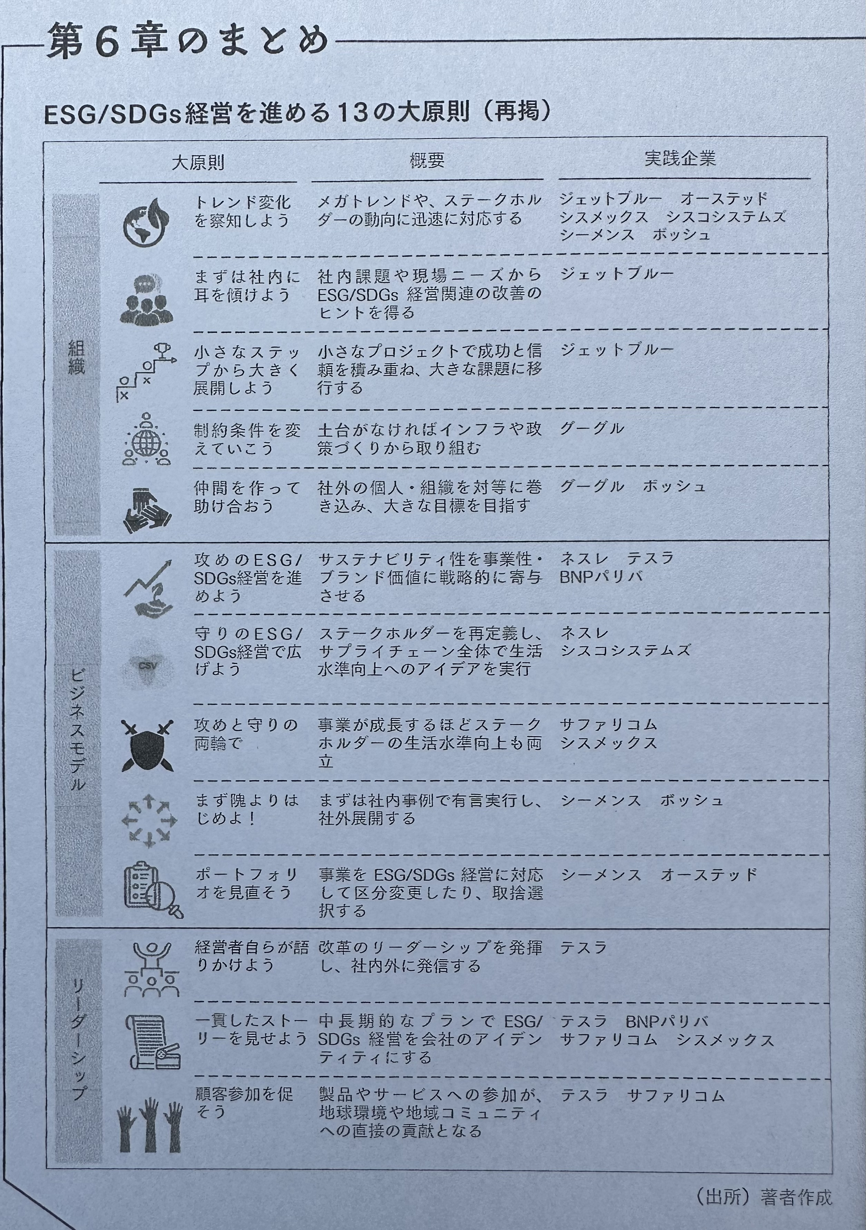

第７章 ケーススタディ（２）「ＥＳＧ評価機関」のグローバルスタンダードを知る―ＭＳＣＩレポートから読み解く成功企業の取り組み
・ ESGは企業にとって自社の事業ポートフォリオを将来型に切り替える良い機会である。 PPM分析での言うところの 金のなる木や花型事業から生まれるキャッシュフローを元に 問題児事業に取り組み、将来のESG時代に向けた種まきをすることが有効である。
・ 日本企業が比較的頻繁に対話をしているESG評価機関は MSCIと FTSEであるが MSCIに対しての日本企業の評価はやや割れる。
MSCIは E、S、Gの三つの柱を中の大カテゴリーに分けて、合計37のキーイッシュー のうち、業界あるいは企業に固有の需要な要素を元にESGスコアをつけている。
・ MSCIの キーイッシューのウエイト付けは業界、 企業によって異なっている。
・ MSCIのキーイッシューの多くは、二酸化炭素（CO２）排出、労働マネジメント、コーポレートガバナンスなど、対応しないと減点になる一方、 グリーンテクノロジーやヘルスケアなど、取り組むことで事業機会となりプラスに評価される項目も存在する。
・ ESGスコアで上位についている企業は、事業ポートフォリオがESG型に切り変わってきた、人的資本マネジメントに秀でている、コーポレートガバナンス対応に優れているという特徴がある。
これは、多くの日本企業が未だ対応道半ばとなっており、今後の課題である。
ESGの取り組みは、きちんと統合報告書やアニュアルレポートでわかりやすく、数値ターゲットと進捗度とともに報告して行く必要があり、 ESGスコア上位企業の開示は参考になる。
・ 金融機関も、ESGを 融資評価基準に組み込みつつあり、ESG対応の度合いが資金調達の可否に 何かしらの影響を与える可能性がある。
・日本企業はコーポレートガバナンスへの取り組みに改善の余地がある。
取締役会、監査役会の構成メンバーのダイバーシティはもちろんのこと、スキルマトリックスが重要である。
形式的に整えた社外取締役の陣容を見直す必要がある。
ESGスコア上位企業はESG評価機関とスコアについて頻繁に対話しており、日本企業も今後は欧米企業のようにIR部門をより戦略的なコア組織として位置づける必要があるかも知れない。

第８章 ＥＳＧ／ＳＤＧｓ時代の「人的資本経営」のあり方―これから必要なスキル「アジリティとレジリエンス」
・ 外部環境、競合環境が急速に変化する現代の企業経営において、 柔軟かつ迅速に対応できる組織力すなわち人的資本が重要になっている。
ヒューマンキャピタルマネジメントの領域である。
機関投資家は、企業の中長期的な投資・財務戦略において人的資本を最も重要と見ている一方、日本企業は未だ設備投資を最重視しており、その意識に差がある。
なお、必要とされる人的資本の中身は硬直的な組織で従来型のOJTを中心とする研修を行う旧来型のスタイルではない。
・ 人的資本を強化して行くには、組織を変革して行く必要があるが、土台となるのはダイバーシティ＆インクルージョンである。
そのためには心理的安全性が重要であり、インクルージョンなくしてダイバーシティのみを実現してもその効果は薄い。
・各種先行研究によれば、diversity and inclusionを兼ね備えている企業は イノベーション ガバナンス、問題解決能力、気候変動への取り組み、離職率の低下などの面でメリットを生み出し、引いては業績および株価パフォーマンスに基づくにもプラスであることが報告されている。
・ダイバーシティ＆インクルージョン的な組織を作っていくには、公平な雇用、労働慣行の基盤の整備、差異の融合、 意思決定の参画を行っていく必要があることが報告されている。
それらは、社内のシステム的変化 文化的変化、行動的変化とも置き換えることができる。
これを受けて、ダイバーシティ＆インクルージョン的な組織は学習型文化と 変化を受け入れる素地を有することとなり、強固な人的資本の土台となる。

本書のメインテーマはESGを軸とした企業の財務戦略を考えることですが、とどのつまりは企業(組織）も個人も学び続けてアップグレードし、持続的な成長を成し遂げる、そのために必要なことは何だろうということに尽きるかと思います。
ESGというキーワードを用いてはいますが、本書のタイトルを例えば企業変革に必要な要素とは、持続成長を目指して、と変えたところで、おそらく中身はほとんど変わらないと思います
日本の書店に行けばDX、サスティナビリティ、SDGsというキーワードがタイトルに付された書籍が多数存在しますが、キーワードごとに対応を変える必要はなく、変革力が身についていれば、おのずと対応できるでしょう。
その意味では、やはり人的資本をはじめとする無形資産への注目が今後も高まっていくことだと思われます。
企業変革は、従来は、本書でもダイナミック・ケイパビリティの議論を挟んでいるように、戦略論の分野で議論されてきた内容ですし、無形資産については従来は会計の分野でしょう。
人的資本については、組織論の分野に当たり、会社ではHRの領域となります。
本書では、ESGというキーワードをもとに財務戦略を考えるというアプローチを取りましたが、扱う内容は、従来の財務戦略やファイナンスから大きく広がっている、あるいは従来のイメージとらわれていると、外れている領域もカバーしていることになります
ステークホルダー資本主義の議論は経済学の分野でも盛んになりつつあります
これから言えることは、いわゆる専門家ひとりでは対応できなくなりつつあるということです
本書も3人の著者のバックグラウンドや最近のメインの仕事領域は異なっています
多くの方々の助力なしには本書を完成することはできませんでした

ESGのS（社会）では、ダイバーシティ（多様性）が組織にとって重要であるとされており、本書でも議論しましたが、ダイバーシティの実現には、各自が日常からさまざまな意見に触れる、異なるグループを行き来することが必要になるでしょう
しかし、日本の場合どうしてもメディアの報道や論調は画一的になりますし、所属する組織も勤務先の会社のみ、しかも、転職する割合が低く、会社間での人材の流動性はあまりない、という状況です
意識的に自らをダイバーシティのある空間（見聞きするメディア、物理的に所属するコミュニティ）に置かないと、集団思考の状態に陥りがちです
リカレント教育、リスキリング、そして45歳定年制などさまざま表現で、社会人の再教育の必要性が議論されていますが、どれも組織の硬直化を避けることが念頭にあることでしょう
ただ、その言葉にもセクシーな響きはなく、なんだか過去に学ぶべきことを学んでいなかったかのようなうしろめたさすら感じてしまいます
しかし、現実に求められているのは、取り戻すということではなく、学び続ける、常に新しいことを吸収するということでしょう
つまり、「学びは一生」ということかと思います

ESGは、日本企業にとって変革の錦です
その変革を通じて、関係するすべてのステークホルダーのウェルビーイングを向上することはできます
みんなで今後引き続き、その最適解を模索していこうではありませんか
ESGの先に見える未来を明るくするもしないも、すべてのわれわれ個々人が変革できるか、どうかにかかっていると思います
個人の日々、生活を変えれば、組織を変えることができ、そして世界を変えることができるというものです
組織が変わる、国が変わることを待つのではなく、まず自分が変わるという視点は、初めて聞いた時にストンと腹落ちました
ESGはすべてchange livesの体現なのだと思います。

